OrientaSede (Punto Único de Información)
Manual Técnico y de Despliegue

Integrantes: Patricia Cavieres Navarro, Christofer Fuentes Ocaranza y Pablo Méndez Contreras
Sección CAPSTONE_704D_OLS · Docente: Julio Tapia Acevedo · Metodología: Scrumban
Versión 1.0 · 16 de octubre de 2026

1. Introducción 3
1.1 Propósito y alcance 3
1.2 Control de versiones 3
2. Arquitectura de despliegue 3
3. Requisitos previos 5
3.1 Equipo del tótem 5
3.2 Computador del administrador y cuentas externas 5
4. Archivos de despliegue 5
5. Variables de entorno 6
6. Instalación paso a paso 7
6.1 Preparar el equipo del tótem 7
6.2 Obtener el código y configurar el entorno 7
6.3 Levantar el sistema 7
6.4 Cargar los datos iniciales 8
6.5 Configurar el modo kiosco 8
6.6 Instalar la aplicación de escritorio 8
7. Configuración de los servicios externos 9
8. Operación y mantenimiento 9
9. Verificación de la instalación 10
10. Solución de problemas 10
11. Consideraciones de seguridad del despliegue 11

1. Introducción

1.1 Propósito y alcance
Este manual describe cómo instalar, configurar, operar y mantener OrientaSede (Punto Único de Información) en el equipo del tótem y en el computador del administrador de contenidos. Está dirigido a quien despliega el sistema en una institución: los integrantes del equipo durante el desarrollo y, una vez terminado el proyecto, el personal de tecnologías de la información de la sede. Cubre los requisitos previos, los archivos de despliegue, las variables de entorno, la instalación paso a paso, la puesta en marcha del tótem en modo kiosco, la instalación de la aplicación de escritorio, la configuración de los servicios externos, la operación diaria, la verificación de la instalación y la solución de los problemas más probables.
El procedimiento corresponde al diseño de despliegue del Documento de Diseño y Arquitectura y se mantiene alineado con el README del repositorio, que resume los pasos esenciales. Como el sistema se desarrolla por sprints, el manual se revisa en cada uno y se valida de forma completa mediante la prueba de instalación desde cero del Plan de pruebas (caso PA-06), conforme al criterio de despliegue reproducible de la Definition of Done.

1.2 Control de versiones
Versión | Fecha | Descripción del cambio
1.0 | 16 de octubre de 2026 | Versión inicial, con el procedimiento de instalación, configuración, operación y verificación del diseño de despliegue.

2. Arquitectura de despliegue
El sistema se ejecuta completo en el equipo del tótem. Dos contenedores Docker, orquestados con Docker Compose, alojan el backend y la base de datos PostgreSQL; el navegador en modo kiosco, que muestra la aplicación web, se ejecuta en el mismo equipo y consulta al backend por localhost. La aplicación de escritorio se instala en el computador del administrador y se conecta al backend por la red institucional. Los servicios externos, es decir, el envío de correo, Google Vision AI y la plataforma de enrolamiento, son consumidos únicamente por el backend. La Figura 1 muestra esta distribución.
El archivo docker-compose.yml define dos servicios, una red interna, dos volúmenes persistentes y un secreto. La base de datos no publica ningún puerto, de modo que solo el contenedor del backend puede comunicarse con ella. El backend publica el puerto 3000, que atiende tanto a la aplicación web como a la aplicación de escritorio.
Servicio | Imagen | Puertos | Almacenamiento | Función
db | postgres:16-alpine | 5432 solo en la red interna | Volumen pgdata con los datos de la base | Base de datos PostgreSQL de 32 tablas.
backend | Se construye con docker/Dockerfile sobre Node.js 20 | 3000 publicado | Volumen fotos para el almacenamiento temporal de fotografías; secreto google-vision.json | Backend NestJS con las tres APIs propias y la autenticación del administrador; entrega la aplicación web del tótem.

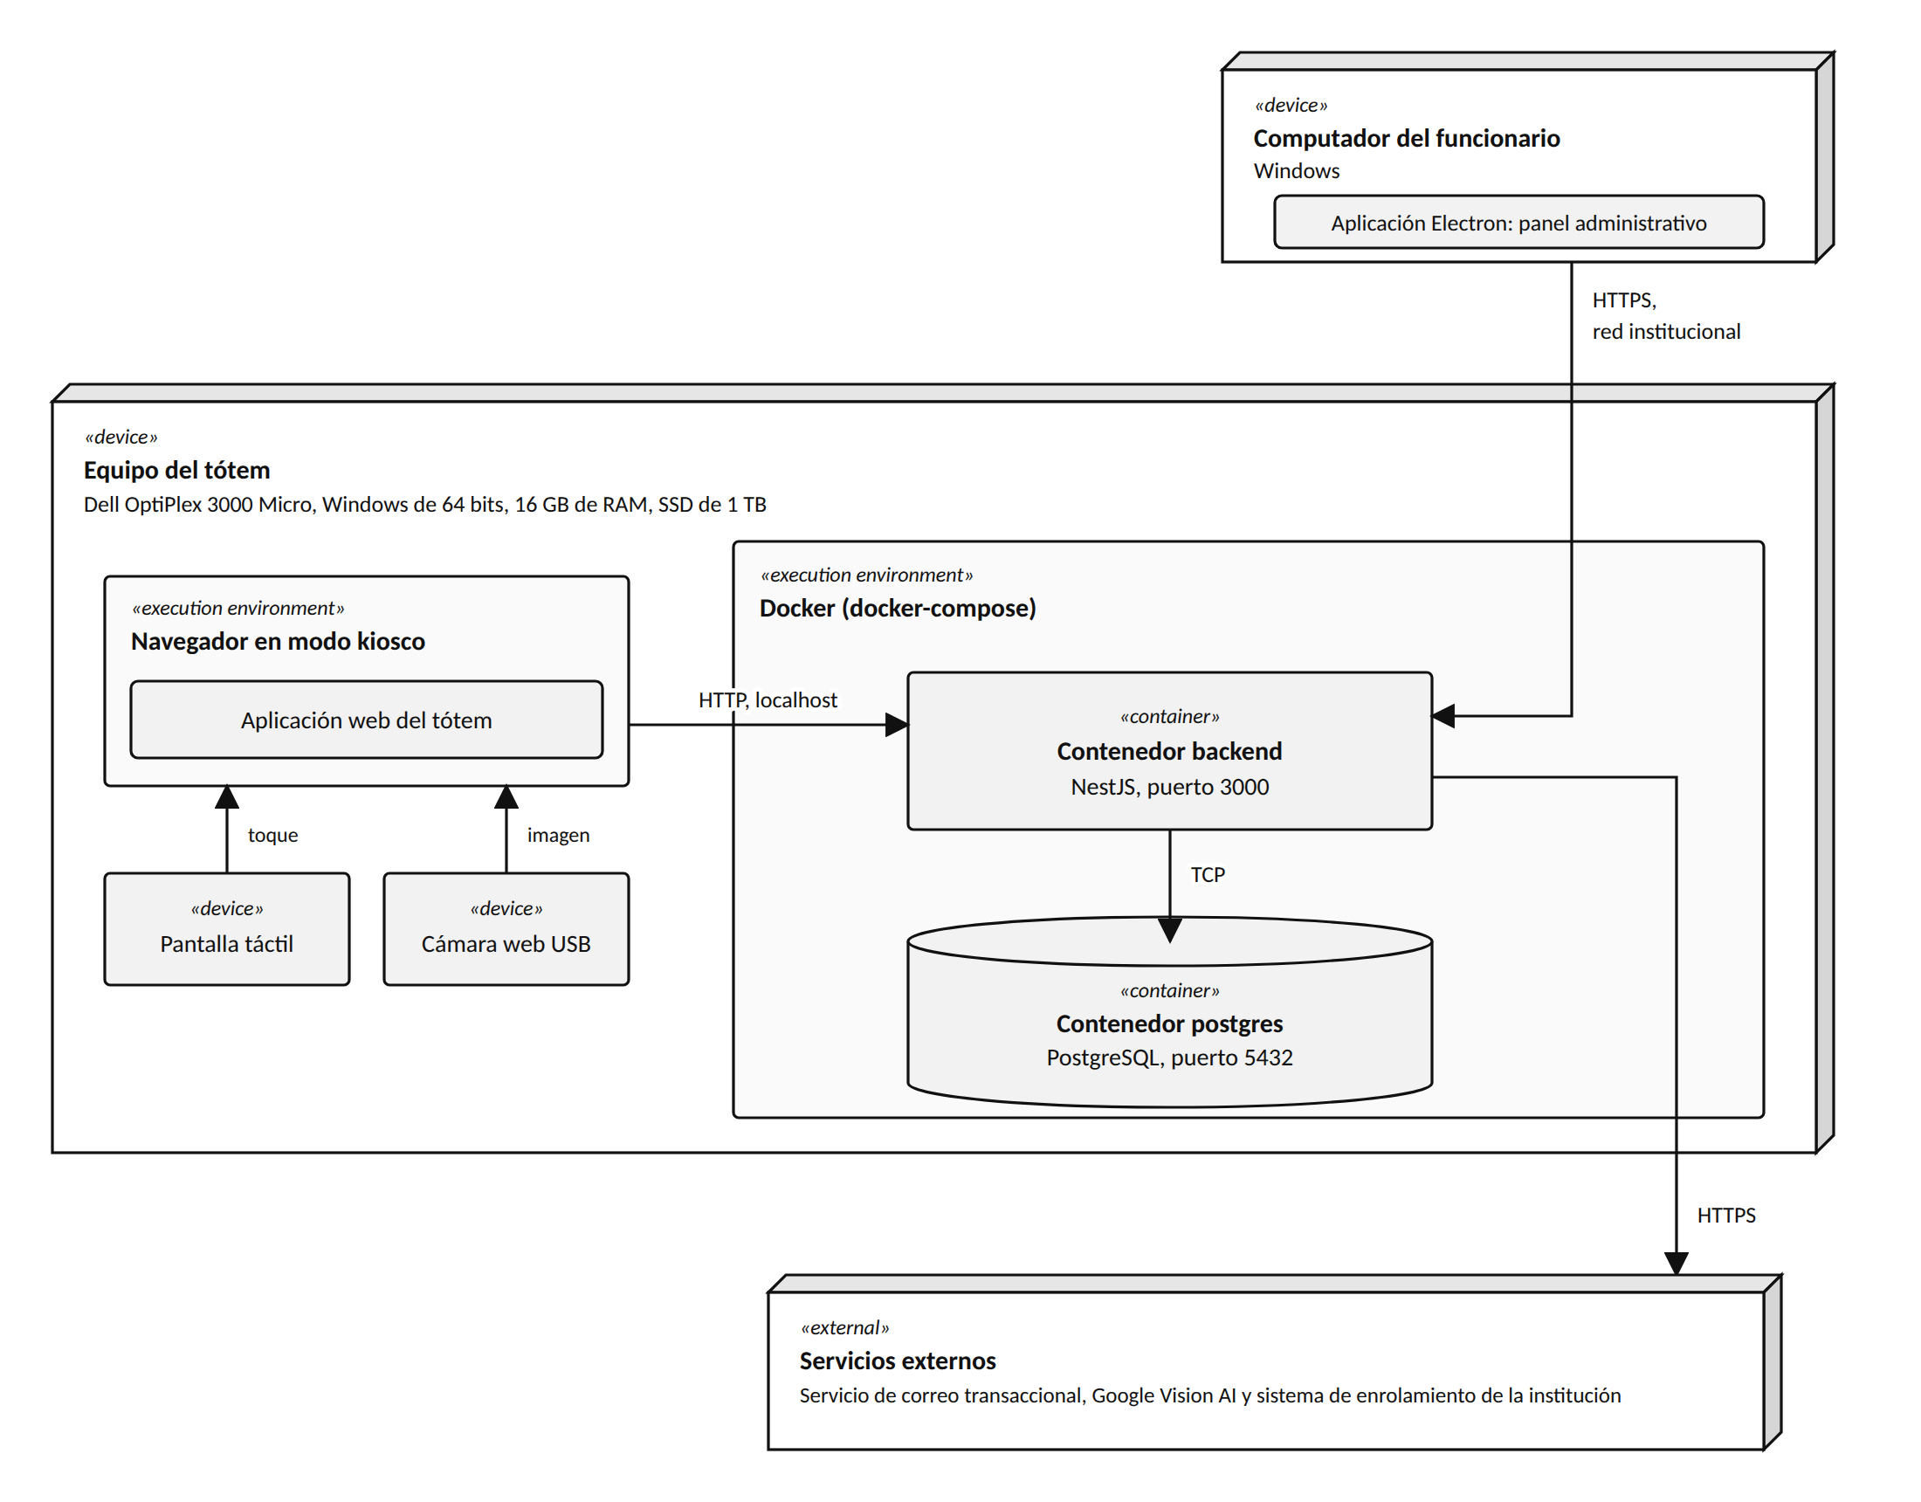
Figura 1. Diagrama de despliegue del sistema

3. Requisitos previos

3.1 Equipo del tótem
Componente | Requisito
Hardware | Dell OptiPlex 3000 Micro con procesador Intel Core i5 de 12.ª generación, 16 GB de memoria RAM y SSD de 1 TB, con pantalla táctil y cámara web USB. Una parte de la memoria queda reservada para Docker; la meta es mantener el uso total por debajo del 75 % (caso PR-07).
Sistema operativo | Windows de 64 bits, con la virtualización habilitada en la BIOS del equipo.
Docker | Docker Desktop con el motor WSL 2, que incluye Docker Compose.
Control de versiones | Git, para clonar el repositorio.
Navegador | Microsoft Edge o Google Chrome, para el modo kiosco.
Red | Salida a internet por HTTPS hacia el servicio de correo, Google Vision AI y la plataforma de enrolamiento, y una dirección IP fija o reservada en la red institucional.

3.2 Computador del administrador y cuentas externas
El computador del administrador necesita Windows, acceso por la red institucional a la dirección del tótem en el puerto 3000 y el instalador de la aplicación de escritorio. Para ejecutarla desde el código fuente se requiere además Node.js 20 o superior. Antes de instalar, la institución debe disponer de una cuenta del servicio de correo transaccional con un remitente verificado, de un proyecto de Google Cloud con la API de Cloud Vision habilitada y una cuenta de servicio, y, si utiliza el módulo de enrolamiento, de las credenciales de una cuenta autorizada en la plataforma de destino. En el piloto se usa una cuenta de prueba.

4. Archivos de despliegue
El repositorio reúne en pocos archivos todo lo necesario para reinstalar el sistema, de modo que ninguna configuración dependa de pasos manuales no documentados.
Archivo | Contenido
docker/Dockerfile | Imagen del backend en dos etapas. La primera compila el código TypeScript y genera el cliente de Prisma; la segunda deja una imagen de ejecución con Node.js 20, el navegador Chromium que usa el conector de enrolamiento y un usuario sin privilegios. Al iniciar, aplica las migraciones pendientes.
docker/docker-compose.yml | Define los servicios db y backend, la red interna, los volúmenes pgdata y fotos y el secreto de Google Vision. La base de datos espera a estar disponible antes de que arranque el backend, y ambos servicios se reinician automáticamente.
.env.example | Plantilla de las variables de entorno. Se copia como .env y se completa en cada instalación.
database/prisma/schema.prisma | Esquema de las 32 tablas, a partir del cual Prisma genera las migraciones.
database/sql/esquema_orientasede.sql | Script SQL de referencia con el mismo esquema, útil para revisar el modelo o crear la base sin Prisma.
secrets/google-vision.json | Credenciales de Google Vision AI. Cada instalación lo crea; el repositorio lo excluye.
.gitignore | Excluye del repositorio el archivo .env, la carpeta secrets, las fotografías y los datos locales.

5. Variables de entorno
Las credenciales y los parámetros de despliegue se entregan al sistema como variables de entorno y nunca se incluyen en el repositorio. Se definen en el archivo .env de la raíz, que Docker Compose entrega a los contenedores.
Variable | Obligatoria | Descripción y valor esperado
TZ | No | Zona horaria de los contenedores. Por defecto, America/Santiago.
POSTGRES_USER, POSTGRES_PASSWORD, POSTGRES_DB | Sí | Usuario, contraseña y nombre de la base de datos. La contraseña debe reemplazar el valor del ejemplo por una clave larga.
DATABASE_URL | Sí | Cadena de conexión de Prisma. El servidor es db, que es el nombre del servicio en Docker Compose, y no localhost. Debe repetir el usuario, la contraseña y la base definidos arriba.
PORT | Sí | Puerto en que escucha el backend dentro del contenedor. El valor por defecto es 3000.
JWT_SECRET | Sí | Clave con la que se firman los tokens de sesión del administrador. Debe ser una cadena aleatoria de al menos 32 caracteres. Cambiarla cierra todas las sesiones abiertas.
CORREO_API_KEY, CORREO_REMITENTE | Si el enrolamiento está activo | Credencial del servicio de correo transaccional y dirección verificada desde la que se envían los códigos.
GOOGLE_APPLICATION_CREDENTIALS | Si el enrolamiento está activo | Ruta de las credenciales de Google Vision dentro del contenedor. Se mantiene el valor /run/secrets/google-vision.json, donde Docker monta el archivo de la carpeta secrets.
ENROLAMIENTO_CONECTOR | Sí | Conector activo: click_visitas para la plataforma de demostración, o ninguno para desactivar el módulo de enrolamiento.
ENROLAMIENTO_URL, ENROLAMIENTO_USUARIO, ENROLAMIENTO_CLAVE | Si hay conector | Dirección y credenciales del sistema de enrolamiento de la institución. Existen solo en el servidor.
FOTOS_DIR | Sí | Carpeta de almacenamiento temporal de las fotografías, a la que solo accede el backend. Corresponde al volumen fotos.

Los parámetros propios de la institución, como el nombre, el logotipo, los colores, los dominios de correo aceptados y los tiempos de operación, no son variables de entorno sino datos de la tabla configuracion_sistema, y se modifican sin recompilar el sistema. Los valores iniciales propuestos son una vigencia del código de verificación de 5 minutos con un máximo de 3 intentos, un bloqueo de 15 minutos tras 5 intentos fallidos de inicio de sesión, una duración de la sesión del administrador de 8 horas, una inactividad máxima de 60 segundos en el tótem y una retención máxima de 24 horas para las fotografías cuya carga falla.

6. Instalación paso a paso

6.1 Preparar el equipo del tótem
Se instalan Docker Desktop con el motor WSL 2 y Git, y se configura Docker Desktop para que se inicie al iniciar sesión en Windows, de modo que el sistema se recupere solo después de un corte de energía. Una vez reiniciado el equipo, se comprueba que Docker responde.
docker --version
docker compose version

6.2 Obtener el código y configurar el entorno
Se clona el repositorio, se crea el archivo de variables de entorno a partir de la plantilla y se completan los valores descritos en el apartado 5. La clave de JWT puede generarse con el comando que sigue, disponible en Git Bash.
git clone https://github.com/Drrcat/totem-orientacion-duoc.git
cd totem-orientacion-duoc
cp .env.example .env
openssl rand -base64 48
Las credenciales de Google Vision que descargó el administrador de la cuenta se guardan con el nombre secrets/google-vision.json, en una carpeta secrets creada en la raíz del repositorio. Si el módulo de enrolamiento no se usará, el archivo debe existir igualmente, aunque sea con el contenido {}, porque Docker Compose lo monta como secreto.

6.3 Levantar el sistema
Con el entorno configurado, un solo comando construye la imagen del backend, crea los contenedores y los deja en ejecución en segundo plano. La primera vez descarga las imágenes base y el navegador del conector, por lo que requiere conexión a internet y puede tardar varios minutos. Al iniciar, el backend aplica las migraciones y crea las tablas del modelo.
docker compose -f docker/docker-compose.yml up --build -d
docker compose -f docker/docker-compose.yml ps
El servicio db debe aparecer como healthy y el servicio backend como running. Si alguno falla, los registros indican la causa, según el apartado 10.

6.4 Cargar los datos iniciales
Con las tablas creadas, se ejecuta una sola vez la carga inicial. Debe crear los roles y permisos, los datos de la institución, su configuración y la cuenta del administrador inicial, cuya contraseña se cambia antes de entregar el sistema.
docker compose -f docker/docker-compose.yml exec backend npx prisma db seed

6.5 Configurar el modo kiosco
El tótem debe iniciar solo y mostrar únicamente la aplicación web. Para ello se crea una cuenta de Windows para el tótem, se activa su inicio de sesión automático y se coloca en su carpeta de inicio (shell:startup) un acceso directo que ejecute el script siguiente. El script espera a que el backend responda, porque después de un reinicio los contenedores tardan más que el navegador en estar disponibles, y luego abre el navegador en pantalla completa. Con Google Chrome se reemplaza msedge.exe por chrome.exe y se usa solo la opción --kiosk.
$url = "http://localhost:3000"
$limite = (Get-Date).AddMinutes(5)
while ((Get-Date) -lt $limite) {
try {
Invoke-WebRequest -Uri $url -UseBasicParsing -TimeoutSec 5 | Out-Null
break
} catch {
Start-Sleep -Seconds 5
}
}
Start-Process "msedge.exe" -ArgumentList "--kiosk $url --edge-kiosk-type=fullscreen"

6.6 Instalar la aplicación de escritorio
En el computador del administrador se instala el programa de la aplicación de escritorio o, durante el desarrollo, se ejecuta desde el código fuente con los comandos siguientes. En su configuración se indica la dirección del backend, que corresponde a la IP del tótem y el puerto 3000. Para que esa conexión sea posible, y solo desde ese computador, en el tótem se crea una regla de entrada del firewall de Windows que permita el puerto 3000 únicamente desde la IP del administrador.
cd frontend-desktop
npm install
npm start
New-NetFirewallRule -DisplayName "OrientaSede backend" -Direction Inbound -Protocol TCP -LocalPort 3000 -RemoteAddress IP_DEL_ADMINISTRADOR -Action Allow
Docker Desktop puede crear sus propias reglas de entrada para los puertos publicados, por lo que, tras crear la regla anterior, se verifica con el caso PS-06 que el puerto 3000 rechaza conexiones desde otros equipos y, de ser necesario, se desactiva la regla automática.

7. Configuración de los servicios externos
El servicio de correo transaccional envía el código de un solo uso con el que la persona verifica su correo institucional. Se crea una cuenta con el proveedor elegido por la institución, se verifica el remitente o el dominio desde el que se enviarán los mensajes y se genera una credencial de acceso, que se registra en CORREO_API_KEY, junto con la dirección del remitente en CORREO_REMITENTE. El backend usa el servicio a través de una interfaz propia, de modo que cambiar de proveedor solo exige reemplazar el adaptador y estas dos variables.
Google Vision AI valida que la fotografía contenga un rostro con buena iluminación y encuadre. En Google Cloud se crea un proyecto, se habilita la API de Cloud Vision, se crea una cuenta de servicio con el rol mínimo necesario y se descarga su clave en formato JSON, que se guarda como secrets/google-vision.json. Conviene revisar la cuota y la facturación del proyecto antes de la puesta en marcha.
El conector de enrolamiento carga la fotografía validada en el sistema de la institución. Para la demostración se usa la plataforma Click Visitas con una cuenta de prueba autorizada, cuya dirección y credenciales se registran en ENROLAMIENTO_URL, ENROLAMIENTO_USUARIO y ENROLAMIENTO_CLAVE. Una institución sin control de acceso facial define ENROLAMIENTO_CONECTOR con el valor ninguno, y el tótem deja de ofrecer el flujo de enrolamiento sin afectar al resto de las funciones. Como el conector automatiza una interfaz web, un cambio en el sistema de destino puede obligar a ajustarlo.

8. Operación y mantenimiento
Las tareas habituales se realizan desde la raíz del repositorio con los comandos de la tabla siguiente.
Tarea | Comando
Ver el estado de los contenedores | docker compose -f docker/docker-compose.yml ps
Ver los registros del backend | docker compose -f docker/docker-compose.yml logs -f backend
Reiniciar el backend | docker compose -f docker/docker-compose.yml restart backend
Detener el sistema sin perder datos | docker compose -f docker/docker-compose.yml down
Actualizar a una nueva versión | git pull  docker compose -f docker/docker-compose.yml up --build -d
Crear un respaldo de la base | docker compose -f docker/docker-compose.yml exec -T db pg_dump -U orientasede -Fc -f /tmp/respaldo.dump orientasede  docker compose -f docker/docker-compose.yml cp db:/tmp/respaldo.dump respaldo.dump
Restaurar un respaldo | docker compose -f docker/docker-compose.yml cp respaldo.dump db:/tmp/respaldo.dump  docker compose -f docker/docker-compose.yml exec -T db pg_restore -U orientasede -d orientasede --clean --if-exists /tmp/respaldo.dump

Los datos de la base y las fotografías pendientes se guardan en volúmenes de Docker que sobreviven a los reinicios y a las actualizaciones. El comando down con la opción -v elimina esos volúmenes, por lo que solo debe usarse para reinstalar el sistema desde cero. Los respaldos se generan en el propio equipo y se recomienda copiarlos a otra ubicación, porque la copia de seguridad en un servidor externo no forma parte de esta etapa del proyecto.

9. Verificación de la instalación
Al terminar la instalación, y después de cada actualización importante, se ejecutan las comprobaciones siguientes. Se corresponden con los casos del Plan de pruebas, donde se registran sus resultados como evidencia.
Comprobación | Cómo se realiza | Resultado esperado | Caso
Contenedores activos | docker compose -f docker/docker-compose.yml ps | db en estado healthy y backend en ejecución. | PA-06
Base de datos creada | docker compose -f docker/docker-compose.yml exec db psql -U orientasede -d orientasede -c "\dt" | Las 32 tablas del modelo y la tabla de control de migraciones de Prisma. | PA-06
Tótem operativo | Abrir http://localhost:3000 en el navegador del tótem. | Se muestra la pantalla de inicio con la identidad de la institución. | PA-10
Base de datos no expuesta | Desde otro equipo, probar la conexión al puerto 5432 del tótem. | La conexión falla. | PS-05
Backend restringido | Probar el puerto 3000 desde el computador del administrador y desde otro equipo. | Solo responde al computador del administrador. | PS-06
Recuperación | Detener el contenedor del backend y volver a levantar el sistema. | El sistema se recupera sin perder datos. | PA-07
Arranque completo | Reiniciar el equipo y medir hasta la primera respuesta de la API. | Menos de dos minutos. | PR-08
Secretos fuera del repositorio | Revisar el estado de Git y el historial. | No hay archivos .env ni credenciales versionados. | PS-12

10. Solución de problemas
Síntoma | Causa probable | Acción
Docker Desktop no inicia | La virtualización está desactivada en la BIOS o falta WSL 2. | Habilitar la virtualización en la BIOS y ejecutar wsl --update.
El comando up falla por falta del archivo .env o del secreto | No se creó .env o secrets/google-vision.json. | Copiar .env.example como .env y crear el archivo de credenciales, aunque sea con el contenido {}.
El contenedor db no llega a healthy | La contraseña o el usuario de .env cambiaron después de crear el volumen. | Corregir los valores o, en una instalación nueva, eliminar el volumen con down -v y volver a levantar.
El backend no se conecta a la base de datos | DATABASE_URL usa localhost o credenciales distintas de las de POSTGRES_*. | Usar db como servidor y repetir las mismas credenciales.
El puerto 3000 está ocupado | Otro programa del equipo usa ese puerto. | Detener ese programa o cambiar el puerto publicado en docker-compose.yml y en la configuración de la aplicación de escritorio.
El navegador del tótem muestra un error al iniciar | El kiosco abrió antes de que el backend estuviera listo. | Usar el script del apartado 6.5, que espera la respuesta del backend.
La aplicación de escritorio no se conecta | La regla del firewall no incluye la IP del administrador o la IP del tótem cambió. | Revisar la regla y reservar una IP fija para el tótem.
El código de verificación no llega | Credencial del correo inválida, remitente no verificado o correo en la carpeta de no deseados. | Revisar CORREO_API_KEY, el remitente verificado y el registro de errores del backend.
La validación de la fotografía falla siempre | Credenciales de Google Vision incorrectas o API no habilitada. | Revisar secrets/google-vision.json y la habilitación de la API en el proyecto.
El conector de enrolamiento falla | Cambió la interfaz del sistema de destino o venció la cuenta. | Revisar el registro de errores, probar el acceso manual y ajustar el conector.

11. Consideraciones de seguridad del despliegue
El despliegue aplica las capas de seguridad del diseño. El archivo .env y la carpeta secrets existen solo en el equipo del tótem, no se versionan y se protegen con los permisos del sistema operativo, y las credenciales se rotan si una persona deja de tener acceso al equipo. La base de datos no se publica fuera del contenedor, el puerto del backend se restringe por firewall al computador del administrador, y el contenedor del backend se ejecuta con un usuario sin privilegios. El modo kiosco impide que quien usa el tótem salga de la aplicación, y la cuenta de Windows del tótem no debe tener permisos de administrador. Docker Desktop exige que la cuenta que lo ejecuta pertenezca al grupo docker-users, de modo que el modo kiosco es la barrera principal frente a quien toca el equipo, y su efectividad se verifica con el caso PS-15.
La comunicación entre la aplicación de escritorio y el backend usa HTTPS según el diseño. Mientras el certificado no esté instalado en el equipo del tótem, la conexión viaja por la red institucional sin cifrar, y la restricción por firewall a un único computador es la medida que acota ese riesgo; esta limitación queda documentada en el caso PS-17 del Plan de pruebas.

